스타트업 성장 지원 10년째…368개사에 달해
SK텔레콤, 중소벤처기업부와
트루 이노베이션 프로그램 협력

- 내년 2월까지 6개월 간 14개 스타트업 지원…5G, AI 특화 분야 성장 견인
- 멘토링, 사업협력, 투자검토…중기부 연계해 사업자금, 연구개발비도 지원
엠바고 : 배포 즉시 사용해 주시기 바랍니다

[2022. 8. 23]

SK텔레콤(대표이사 유영상, www.sktelecom.com)은 인공지능, 메타버스, 사물인터넷, 클라우드, 스마트팩토리 등 5G 특화 서비스 분야의 우수 스타트업을 지원하는 ‘트루 이노베이션(True Innovation)’ 프로그램을 시작한다고 23일 밝혔다.

SKT는 이번 ‘트루 이노베이션’ 프로그램에 지원한 272개 스타트업 중에서 14개사를 최종 선발했다. 약 19대 1의 경쟁률을 뚫고 선발된 14개사는 내년 2월까지 약 6개월 간 기술 연구부터 사업화에 이르기까지 다양한 성장 지원을 받게 된다.

이번 프로그램에 선발된 스타트업에게는 ▲SKT와 벤처캐피탈의 멘토링 및 투자 검토 ▲SKT와의 사업협력 기회 ▲사무공간 및 기술/서비스 지원 ▲데모데이와 투자자 대상 IR행사 참여 ▲전시회 참가 등의 지원이 6개월 간 제공된다.

특히, SKT는 올해 중소벤처기업부의 대기업-스타트업 간 협력 프로그램인 ‘대-스타 해결사 플랫폼’과 연계해 SKT와 사업협력 프로젝트를 수행하는 스타트업에게는 창업 진흥원이 최대 1억원의 사업화 자금 및 2년 간 최대 3억원의 연구개발비 등을 지원할 예정이다.

SKT는 이번 중소벤처기업부 프로그램과의 연계를 통해 SKT 입장에서는 스타트업의 창의적인 아이디어와 기술을 활용한 새로운 성장동력을 발굴하고, 스타트업에게는 SKT와의 협업을 통한 사업 기회 등의 성장 발판을 지원할 계획이다.

SKT는 ‘트루 이노베이션(True Innovation)’등 스타트업 성장 지원 프로그램을 통해 2013년부터 올해까지 10년 째 총 368개의 스타트업을 선발해 지원해왔다. SKT가 지원한 스타트업에는 ‘오늘의 집’ 운영사인 유니콘 기업 버킷플레이스를 비롯해 플라즈맵, 정육각, 비주얼캠프, 비트센싱 등 유망한 스타트업이 다수 포함되어 있다.

2021년부터는 ESG 분야 스타트업의 성장을 돕기 위해 21개 기업·기관·학교와 ‘ESG코리아 얼라이언스’를 결성하고 스타트업 엑셀러레이팅 프로그램 ‘ESG Korea’를 운영해오고 있다. 2021년 8월에는 카카오와 100억원씩 출자해 총 200억원 규모의 ESG펀드를 조성하였고, 올해 3월에는 총 400억원 규모의 통신 3사 ESG펀드를 조성해 ESG 분야 스타트업을 지원하고 있다.

여지영 SK텔레콤 ESG얼라이언스 담당은 “‘트루 이노베이션’ 프로그램은 대기업-스타트업간의 개방형 상생협력 성과를 창출하는데 기여해 오고 있다”면서 “스타트업들이 필요로 하는 실질적인 지원을 통해 국내 스타트업 생태계가 더욱 성장할 수 있도록 노력하겠다”라고 밝혔다.

※ 사진설명
SK텔레콤이 인공지능, 메타버스, 사물인터넷, 클라우드, 스마트팩토리 등 5G 특화 서비스 분야의 우수 스타트업의 성장을 지원하는 ‘트루 이노베이션(True Innovation)’ 프로그램을 시작했다고 23일 밝혔다.
사진은 트루 이노베이션 을지로랩에서 열린 오리엔테이션에 참가한 14개 스타트업의 모습.

▶ 관련문의: SK텔레콤 PR실 전략PR팀 이교혁 매니저 (02-6100-3870)



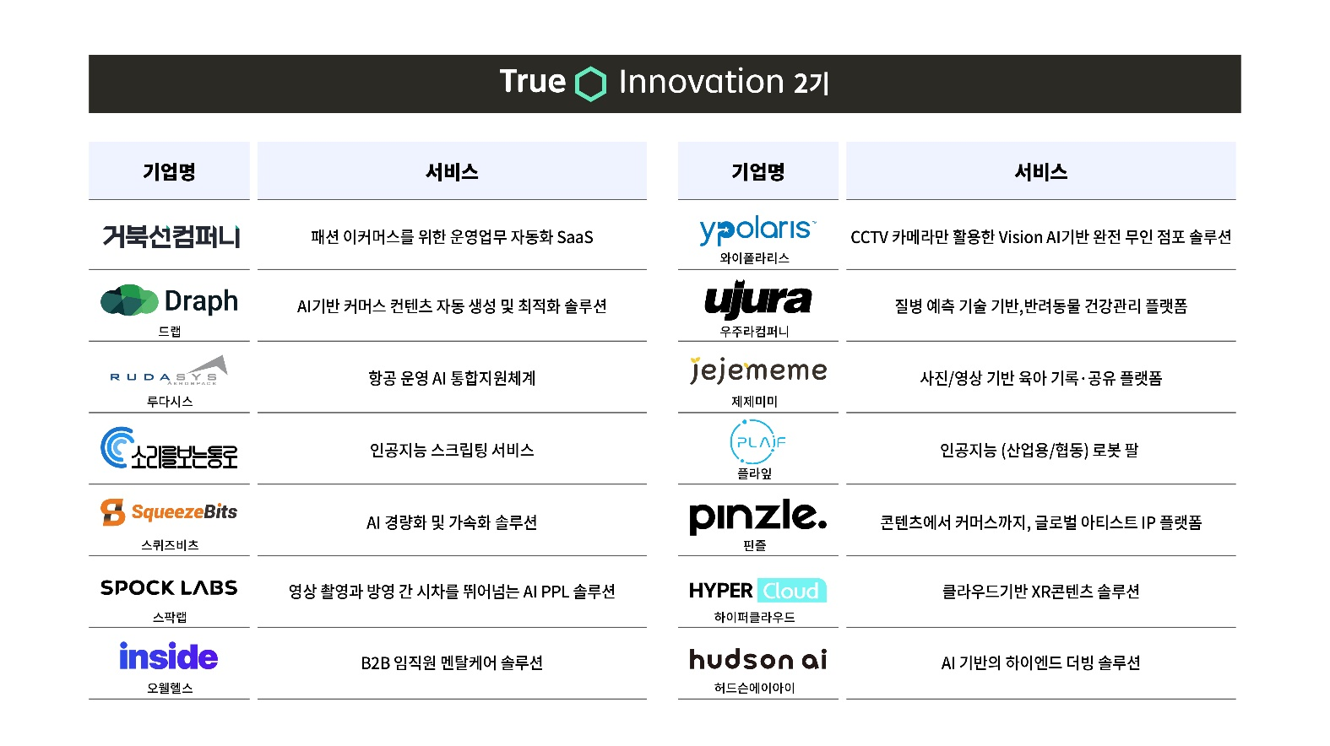
※참고: SKT True Innovation Accelerator 2기 선발 스타트업 리스트

